Почему лучше привиться, чем переболеть?  Лучше участвовать в учениях, чем оказаться на настоящем поле боя, на настоящей войне. Когда мы вакцинируем человека, мы в некотором роде моделируем заболевание, в облегченной форме, без тяжелых последствий. Прививка обучает иммунную систему бороться с этим возбудителем. Поэтому иммунная система, столкнувшись с коронавирусом, в следующий раз будет вести себя гораздо более эффективно. Плюс вакцины учат иммунную систему не просто сопротивляться коронавирусу, а конкретно бить его в наиболее уязвимые места. Вакцина подбирается и делается с таким прицелом, чтобы атаке подвергались максимально уязвимые части вируса. Иммунная система после иммунизации (вакцинации) обучена. Какой-то процент привитых людей может заболеть, но в любом случае эти люди болеют гораздо легче и у них гораздо меньше риск умереть от коронавируса.  Какие побочные эффекты могут быть после прививки?  После вакцинации в первые-вторые сутки могут развиваться кратковременные общие и местные реакции:  - озноб  - повышение температуры тела (не выше 38,5 градусов)  - боль в мышцах и суставах  усталость  - головная боль  - болезненность в месте укола  покраснение  Эти явления обычно проходят без следа в течение 2–3 дней. Для снятия жара можно применять нестероидные противовоспалительные препараты. | Защити себя и близких  Вакцинация - лучший способ защиты от COVID-19  СДЕЛАЙ ПРИВИВКУ!  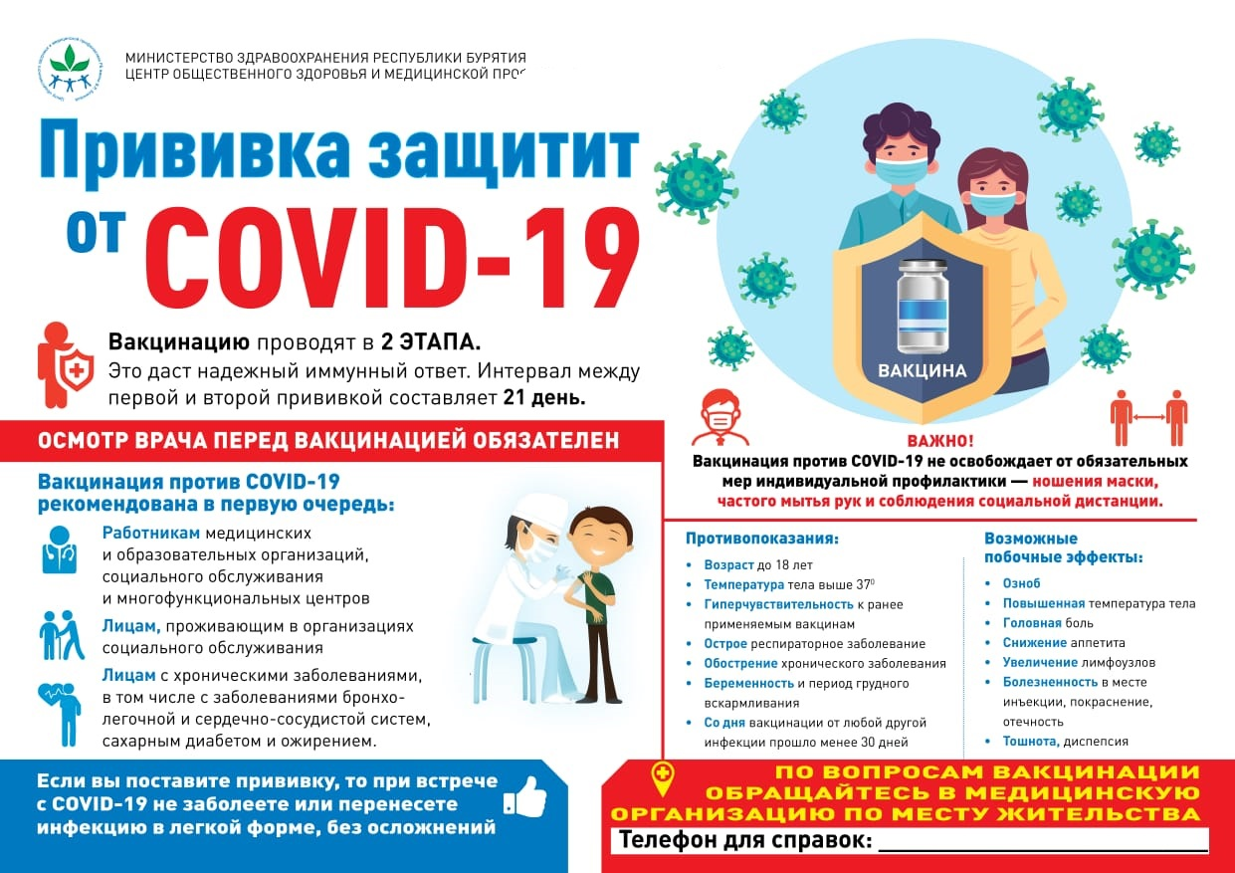  Вакцинация – это защита для каждого  Антитела после вакцинации сильнее, чем после болезни  Коронавирус коварный и опасный, лучше привиться, чем болеть  Цитокиновый шторм страшнее и опаснее прививки  Инфекция может начаться как обычное ОРВИ, сделай тест  Не забывайте про меры профилактики – чистые руки и маска  Агрессивные новые штаммы может остановить прививка  Цель вакцинации - сохранить жизнь  Информацию о вакцинации берите из официальных источников  Я привился, а ты?  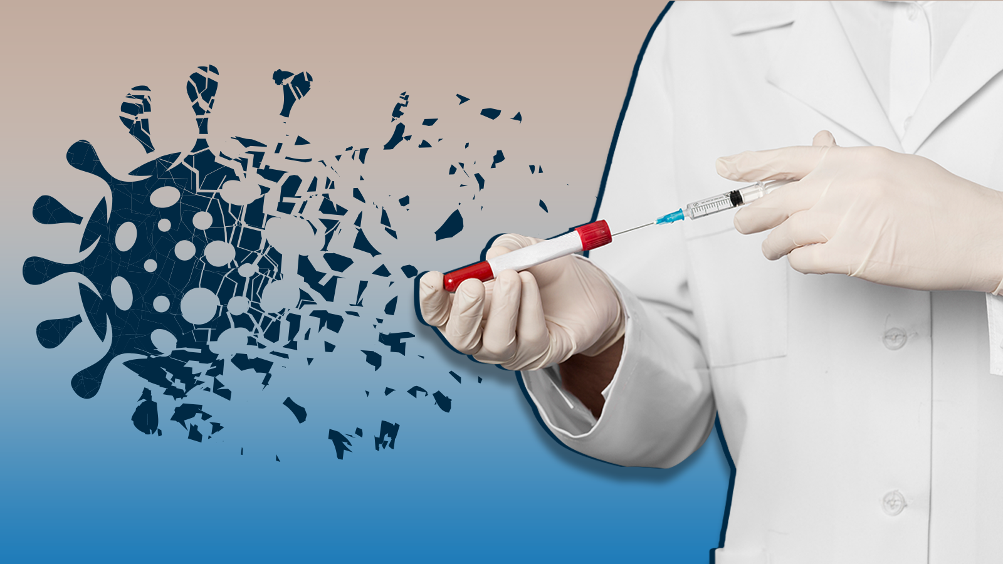 | 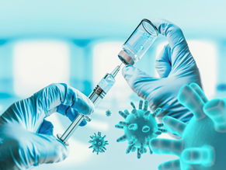  Какие вакцины от коронавируса используют в России?  На территории Российской Федерации зарегистрированы и используются четыре отечественные вакцины: Гам-Ковид-Вак (торговая марка "Спутник V") и "Спутник Лайт", разработанные Национальным исследовательским центром эпидемиологии и микробиологии имени Н.Ф. Гамалеи Минздрава России, «ЭпиВакКорона», созданная Государственным научным центром вирусологии и биотехнологии «Вектор» и «Ковивак», которую разработал Федеральный научный центр исследований и разработки иммунобиологических препаратов им. М. П. Чумакова Российской академии наук.  Необходимо ли соблюдать самоизоляцию  после вакцинации?  Самоизоляция после прививки не требуется. Вакцина не содержит патогенный  для человека вирус, вызывающий COVID-19, поэтому заболеть и заразить  окружающих после прививки невозможно.
Филиал ФБУЗ «Центр гигиены и эпидемиологии в Ростовской области» в городе Шахты

